Zajęcia popołudniowe 12.04.2021

Witam wszystkich, mam nadzieję, że wszyscy pozostajecie w zdrowiu. Jako, że w dniu dzisiejszym na całym świecie obchodzony jest Dzień Czekolady proponuję aby zajęcia popołudniowe przebiegły w tej tematyce.

Skąd się wzięła czekolada?

Proponuje obejrzeć krótki filmik:

https://www.youtube.com/watch?v=wBTmcBmnHss

https://www.youtube.com/watch?fbclid=IwAR3JcYj4koqSG3KulzVv7TyV4grATEc4FB1tGM_HfiysNGGwf6Va-rcBJ_8&v=hJZ3ZlmdQMQ&feature=youtu.be

Następnie proponuję aby dzieci troszkę poruszały się przy czekoladowej piosence. Może któryś ze starszych przedszkolaków pamięta taniec, który uczyliśmy się w zeszłym roku :-)
https://www.youtube.com/watch?v=H4xzx6pt6uk
Kto nie pamięta to nic nie szkodzi zawsze można improwizować :-) a kto chce się nauczyć albo sobie przypomnieć przesyłam link z tańcem :-)
https://www.youtube.com/watch?v=lFWysdCgVNg

Chętnym przedszkolakom proponuję również kilka zadań z „czekoladowego” kodowania :-)
https://view.genial.ly/606f4acccdeba90d1005423f/interactive-content-czekoladaby-anna-swic?fbclid=IwAR3QysyCunIuZyQiBaeaEDJcJlSpu-zJoniiTtxARBe0_qfAVXbGSEiJsJQ

Moją ostatnią propozycją jest rodzinne wykonanie pysznej domowej czekolady :-)
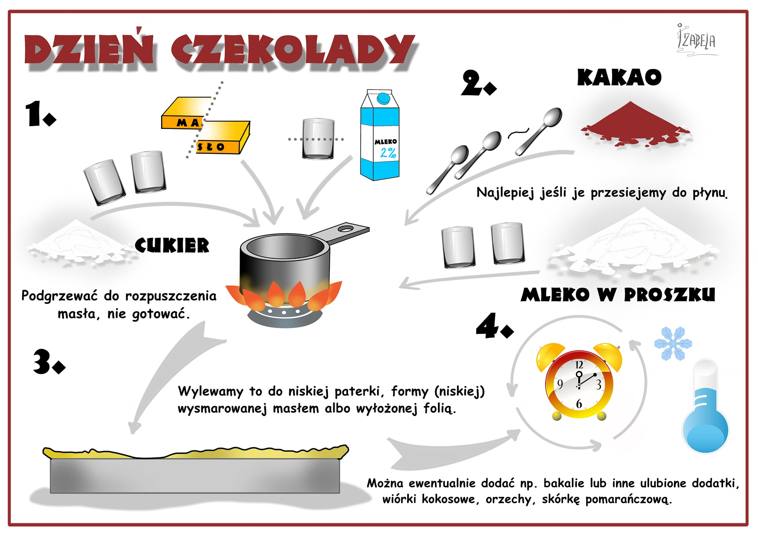

Życzę Wam moi Drodzy samych pyszności na ten dzień i czekam na relację z Waszej pracy.

Pozdrawiam serdecznie Pani Magda

